**LAB 3 Array and ArrayList**

**การทดลอง**

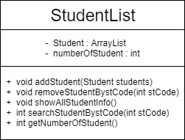1. ออกแบบ class เพื่อจัดการข้อมูล Student โดยใช้ ArrayList(Array) ชื่อ StudentList โดย class StudentList (StudentList.java) จะมีการให้บริการ(methods) ดัง class diagram ต่อไปนี้

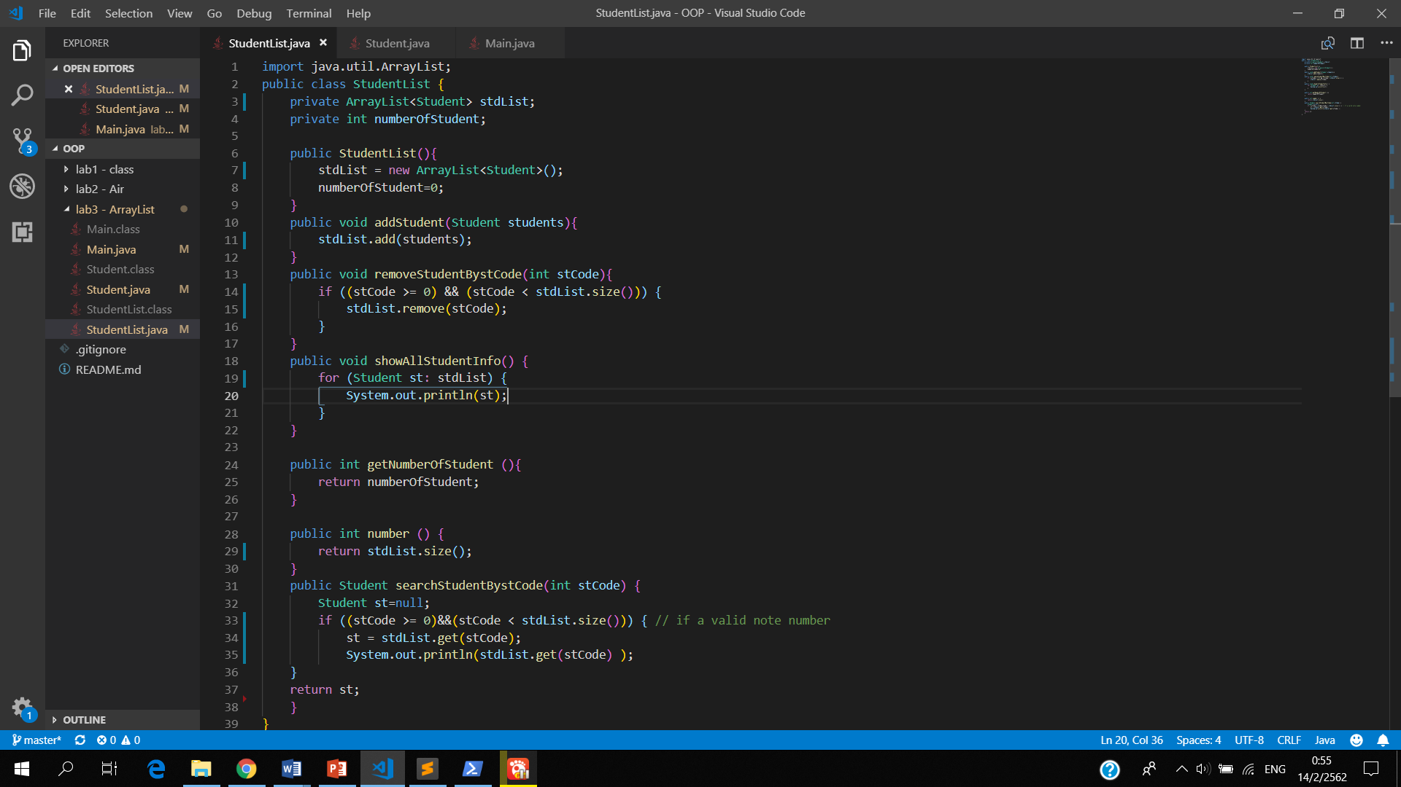***Code :***

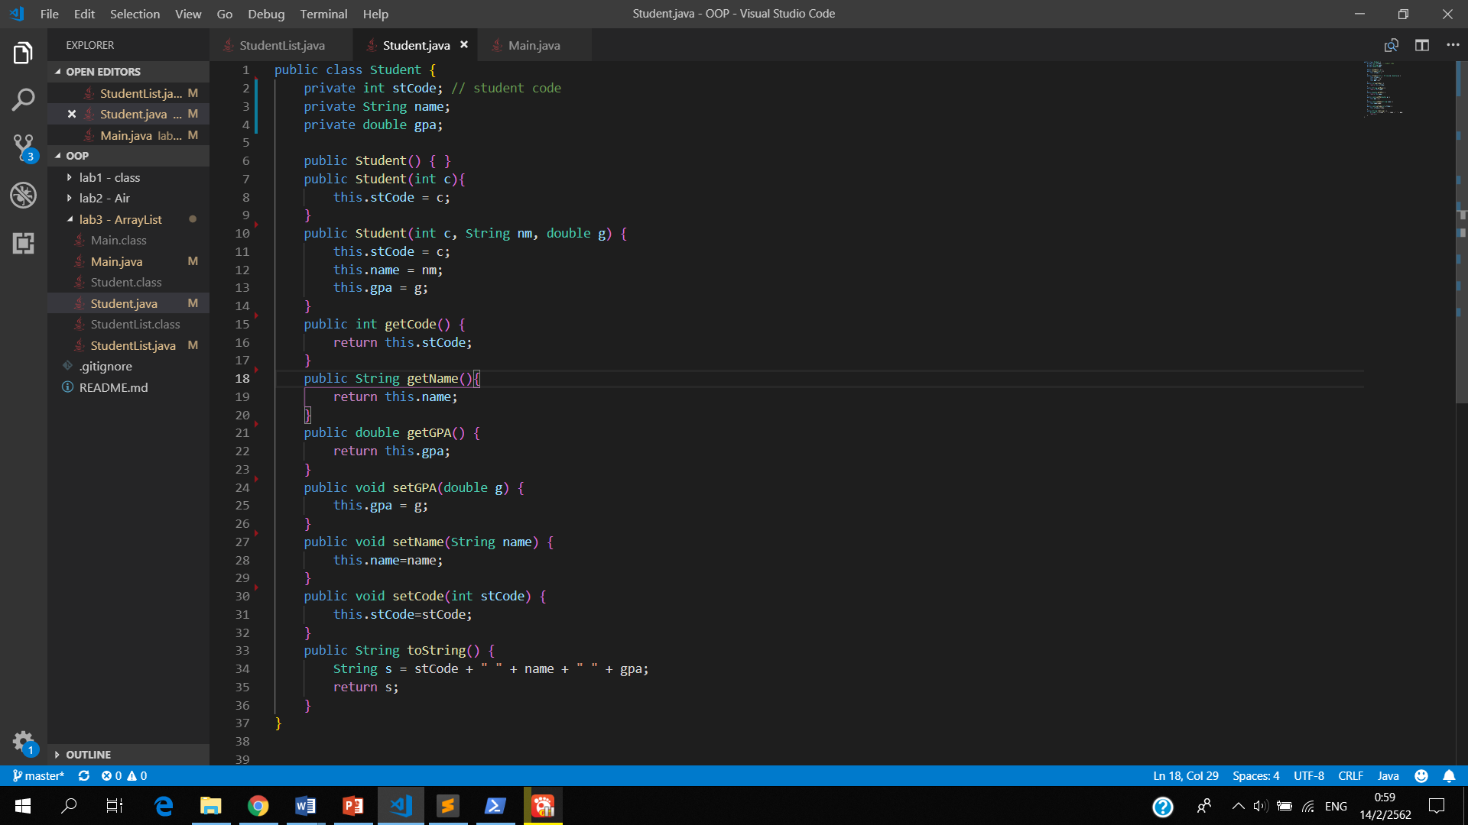***code class Student (Student.java) :***